xx市职教园区（一期）工程一明渠施工方案
编制人：
审核人：
审批人：

目录
一、 工 程 概
况 1
二、 编 制 依
据 1
三、 场地周围环境及工程地质条
件 1
四、 施 工 安
排 2
五、 施 工 方
法 3
1、 场地平整 4
2、 测量放线 4
3、 土方开挖 4
4、 垫层施工 7
5、 明渠砌筑 7
6、 浆砌石养护 8
六、 过 路 段 施
工 9
1、管涵基础的施工 9
2、 混凝土的管的安装 10
3、 施工的要点和注意事项 10
4、 胶圈局部被推上插口小台的处理 11
5、 钢筋混凝土管道安装的质量标准 11
6、 排管注意事项 12
7、 管道铺设应符合的质量标准理 12
8、 回填土 12
6、排管注意事项 12
七、 施 工 质 量 控
制 15
八、 安全文明施工目标、管理体系、保证措施、现场管理制度...16
1、 安全文明施 16
2、 安全文明施工管理体系 17
3、 安全文明施工保证措施 17
4、 现场管理制度 18
九、 环 境 保 护 措
施 18

明渠施工方案
本项目位于xx职教园区用地范围内。xx市职教园区项目排 水明渠起点接南侧双墩路箱涵底，其标高为14.41m：排水明渠终点接 北侧龙华路箱涵底，其标高为13.96m:约全长759.668米，根据起点 纵坡控制，排水沟渠管道坡度为0.59%。，控制常水位为1.3m，起点终 点设置两座控制闸门。沟渠底采用干砌片石，用石屑或中粗砂填隙， 边坡底高3m内采用C20砼预制块铺砌防护，并在底两侧设置两道加劲 纵梁，纵向每隔5m，设置一道加劲横梁，采用浆砌片石。每隔50m 设置检修踏步。为了确保园区内行人安全，沟渠两侧设置防护栏杆， 栏杆采用成品石制栏杆，高度不小于1.1m。

二、 编制依据
1、 雅克设计有限公司设计的“xx教职院”明渠、建筑、结构、 消防、电气、园林绿化、雨污水等设计图；
2、 《给排水设计手册》(第五册)
3、 《给水排水工程管道结构设计规范》(GB50332-2002)
4、 《给水排水工程构筑物结构设计规范》(GB50069-2002)
5、 现场实际情况。
6、 我公司多年的施工经验及公司拥有的机械设备能力。

三、 场地周围环境及工程地质条件
根据钻探揭露，本场地在深度42.40米深度范围内主要存在3个 含水层组，现叙述如下
第一含水层组：地下水类型属潜水，主要赋存于①层素填土、②
层粉土中。本层地下水主要接受大气降水、地表水补给，易蒸发。其 水位、流量随季节有明显变化。勘察期间，地下水的初见水位与稳定 水位埋深基本一致，稳定水位埋深 1.11〜1.98米之间，高程约为 15.43〜17.52米。该含水层为影响基坑施工的主要含水层。
第二含水层组：地下水类型属承压水，主要分布于⑤层粉砂及⑥ 层粉细砂中，以地下水的水平迳向流动补给为主。勘察期间，此层承 压水初见水位埋深约为12.90〜20.80米（高程约为2.54〜5.80米），稳 定承压水头高出⑤层粉砂顶面约2.0米。
第三含水层组:地下水类型属承压水，主要分布于⑧层细中砂中， 以地下水的水平迳向流动补给为主。勘察期间，此层承压水初见水位 埋深约为26.40〜33.90米（高程约为16.05〜8.50米），稳定承压水头 高出⑧层细中砂顶面约2.0米
根据钻孔揭示，场地属湿润区，环境类型属II类，本场地地下水 对混凝土结构具弱腐蚀性，对钢筋混凝土中的钢筋有弱的腐蚀性。

四、施工安排
鉴于本项目工程工期紧、任务重，而明渠工程又位于东西向主干 道上，快速实施本明渠工程对推动整个园区建设具有十分重要的作 用，考虑到本工程施工难点，计划将本明渠工程以东西方向过路段为 界分为南北两个作业工区，分别从东西方向过路段向南、北两个推进， 每个工区内实行流水作业，计划2015年底完成东西方向主干道过路段 明渠，于2016年5月30日前完成本区段明渠工程。具体流水施工安排： 施工准备一测量放线一土方开挖一边坡修理一中粗砂垫层一明渠基 底砌筑一护坡砌筑进入道路等其他工程施工工序。

五、施工方法
因为明渠主要材料为预制混凝土块和干砌片石，在施工前， 在监理的监督下将片石进行送检，保证片石的质量及强度符合要求。 在施工前，项目部技术人员和管理人员做好准备工作:参加图纸会审、 仔细阅读图纸，理解图纸的设计目的及施工要点。找出设计上可能出 现的错误及不合理之处，加强同业主、监理和设计院的沟通，确保把 可能出现的问题消灭在施工之前阶段。加强对施工班组的技术交底， 使班组明白施工过程中各个环节的施工要点和质量要求，确保施工质 量。本工程的施工步骤如下：
场地平
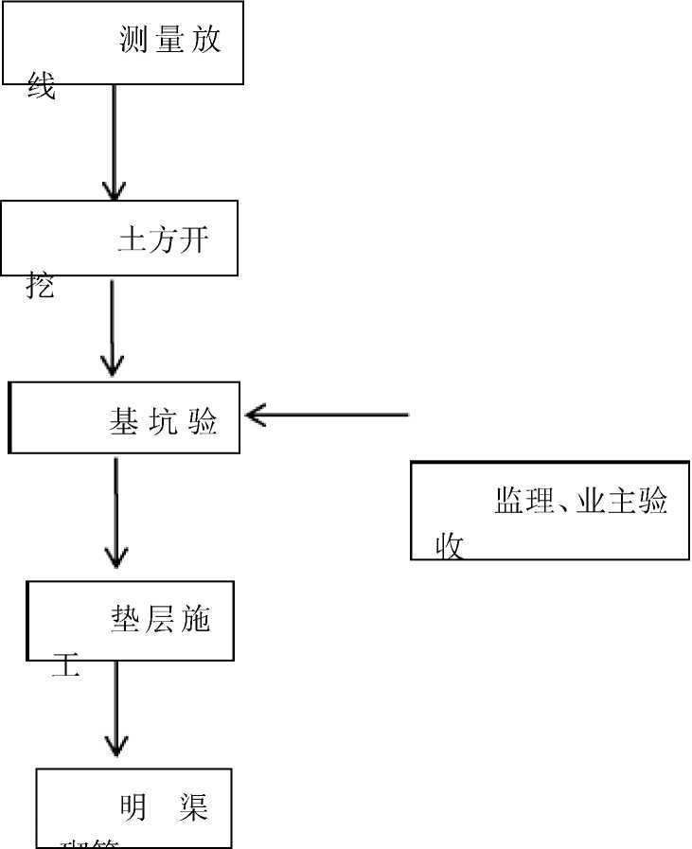
砌筑
养护

具体施工步骤如下：
1、 场地平整：在明渠施工前，用挖机和推土机将明渠施工场地 范围内的树木、杂草、建筑垃圾物、土堆清理干净，保证施工现场范 围内视野通畅，没有障碍物，便于下一步的测量放线。
2、 测量放线：①在施工前，根据业主单位提供的平面控制网点 和高程控制网点，校测其基本控制点和基线的测量精度，复核其资料 和数据的准确性。并及时在施工现场适当的位置上布置施工测量导 线，埋设测量控制桩，将建设单位提供的水准点、坐标控制点做上醒 目的标记，组织测量人员将其引置到施工现场，复测校核，并将校核 所测成果整理后报监理工程师审查，以便施工时准确、快速地进行施 工放样工作。②利用业主给出的明渠中心线坐标和转弯处中心坐标， 放样出现实中明渠所在的位置。并根据现场实际情况进行中心桩位加 密：直线段每隔20m~30m
增加一个中心桩位，转弯段每隔3~5m增加 一个中心桩位。③用水准仪测量出现场实际的地面高程，并计算出开 挖基底和地面的高度差，确定开挖的方式。
3、土方开挖：
（1）利用放样出的明渠中心线，用白灰撒出明渠开挖的边
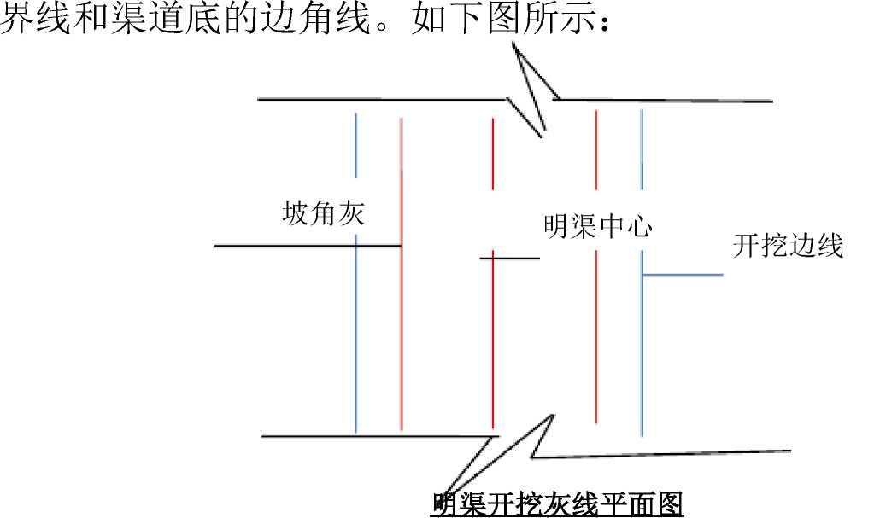
（2）明渠开挖深度约为3m左右，分为2层开挖，每层开挖约为 1.5m左右，基底预留20cm人工清底。沟槽土方开挖以挖机为主，人 工为辅。按施工进度，开挖作业计划投入两台大挖机、一台推土机、 两台小挖机，6名工人。明渠施工过程中，除了处理好施工沿线排水 外，还要做好沟槽内的明排水工作，槽内两侧开挖排水沟和集水坑， 在挖底层土、垫层直至砌筑施工全过程中，避免沟槽内积水。
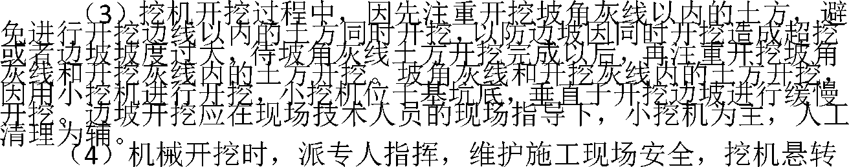
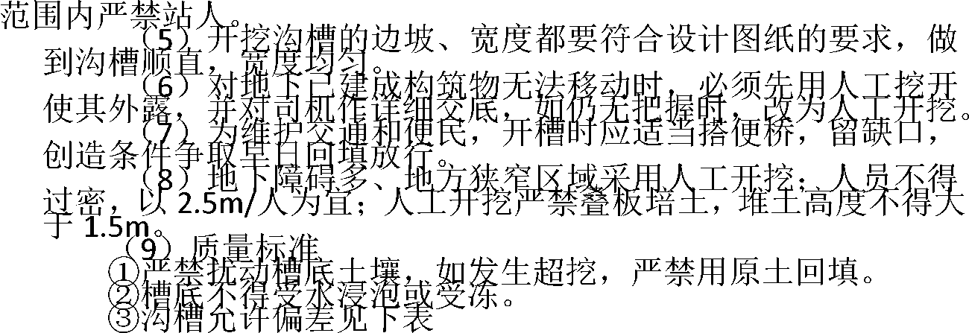

号序 | 目项 | 偏差允许 | 检验频率 |  | 检验方法
号序 | 目项 | 偏差允许 | 围范 | 点  数点 | 检验方法
 | 程槽底高  沛住rh | 〜200 | 人渺十 缝之间工 | 6 | 测量用水准仪
 | 线槽底中 线每侧宽 度 | 小于不 定于不 | 人亡两F 缝之间工 | 6 | 尺量每侧线点
 | 匪沟槽边 坡 ~⑶无论采取 | 小于不  定于规  k何希挖上万^ | 人七两十 缝之间工  法，都不得扰’ | 6  动基层土壤 | 检验用坡取尺3  斐。
4、垫层施工：按设计的厚度、范围和材料要求分层铺筑，砂石
垫层料铺设应平整、密实、厚度均匀。铺筑垫层料从护坡底部向坡顶 铺筑，不得从顶部向下倾倒。对已铺好的垫层料作必要的保护，禁止 车辆和人员通行。
5、明渠砌筑：(1)护坡砌筑：护坡采用混凝土预制块(50X50 X10cm)护砌，其下设10cm厚中粗砂垫层。砂石垫层铺设完成并经 验收后，及时进行混凝土预制块铺设施工。铺设时，用自卸汽车将混 凝土预制块运至现场，再由人工搬运到经验收合格后的碎石垫层工作 面上，到位后按设计图纸要求铺设。按从下往上的顺序砌筑，混凝土 预制块间的缝隙用砂浆填封。在施工过程中，采取10m 一站桩、1m 一样线的办法进行施工放样，以控制混凝土预制块铺砌的平整度。混 凝土预制块铺砌完成后，立即进行坡面校核，严格按照设计要求进行
以上内容仅为本文档的试下载部分，为可阅读页数的一半内容。如要下载或阅读全文，请访问：https://d.book118.com/438122074051006041

